

Отдел образования администрации Островского муниципального района

ПРИКАЗ

от 16 марта 2023 г. № 59-п

Об итогах муниципального этапа
методического конкурса педагогических
работников образовательных
организаций Костромской области
в 2023 году

По итогам муниципального этапа методического конкурса педагогических работников
образовательных организаций Костромской области, проводимого с целью развития инновационного потенциала муниципальной системы образования, обобщения, пропаганды и распространения инновационного педагогического опыта,
ПРИКАЗЫВАЮ:

- Признать победителем муниципального этапа конкурса и присудить 1 место:

Большаковой Юлии Александровне, воспитателю МКДОУ детский сад «Теремок» п. Островское, за методическую разработку «Трудовое воспитание как средство успешной социализации детей старшего дошкольного возраста»,

Любимцевой Людмиле Анатольевне, учителю истории и обществознания МКОУ «Клеванцовская СОШ», за работу «Российский воин бережет родной страны покой и славу!»,

Кудряшовой Светлане Викторовне, старшему воспитателю МКДОУ детский сад «Рябинка» п. Островское, за методическую разработку «Создание экологической тропы на территории ДОУ»,
Макаровой Валентине Викторовне, учителю начальных классов МКОУ «Островская СОШ», за работу «Формирование естественнонаучной грамотности у младших школьников в процессе изучения предмета «Окружающий мир»,
Мацуевой Ксении Сергеевне, молодому специалисту, воспитателю МКДОУ детский сад «Рябинка» п. Островское, за работу «Дидактическое пособие «Умный куб» по сенсорному развитию и ФЭМП»,
Пановой Екатерине Сергеевне, воспитателю МКДОУ детский сад «Теремок» п. Островское, за работу «Дидактическое пособие-игра ковробук «Мир профессий»,
Смирнову Сергею Владимировичу, педагогу–организатору МБУ ДО ДЮЦ «Импульс», за работу «Дистанционная краткосрочная дополнительная общеобразовательная общеразвивающая программа «Основы волонтёрства для начинающих».

- Признать призёром муниципального этапа конкурса и присудить 2 место:

Васильевой Наталье Михайловне, воспитателю МКДОУ детский сад «Калинка» п. Островское, за методическую разработку «Обучение детей основам безопасного поведения на дороге»,
Виноградовой Альбине Алексеевне, учителю русского языка и литературы МКОУ «Островская СОШ», за работу «Визуализация на уроках литературы и русского языка. Погружение в текст через визуальные образы»,

Груздевой Светлане Александровне, учителю математики МКОУ «Островская СОШ», за работу «Рабочие листы по теме "Обыкновенные дроби" (математика, 5 класс)»,
Козловой Валентине Анатольевне, учителю английского языка МКОУ «Островская СОШ», за работу «Формирование универсальных учебных действий через использование метода проектов при обучении английскому языку»,

Соколовой Татьяне Александровне, педагогу-психологу МКДОУ детский сад «Рябинка» п. Островское, за работу «Программа по нормализации психоэмоционального состояния с использованием интерактивного оборудования сенсорной комнаты «Волшебное путешествие».

- Признать призёром муниципального этапа конкурса и присудить 3 место:

Баскаковой Ирине Геннадьевне, учителю коррекционных классов МКОУ «Островская СОШ», за работу «Подготовка детей с ОВЗ к проектно–исследовательской деятельности»,

Сироткиной Любови Фёдоровне, воспитателю МКДОУ детский сад «Калинка» п. Островское, за работу«Лэпбук «Дошколята в мире профессий»,
Фоминой Светлане Анатольевне, учителю немецкого языка МКОУ «Красноборская ООШ», за работу «Учитесь говорить по-немецки».
IV. Направить работы победителей и призёров муниципального этапа на региональный этап конкурса.

V.Объявить благодарность руководителям образовательных учреждений за работу по выдвижению педагогов на методический конкурс:

Доброхотову А.В. – МКОУ «Клеванцовская СОШ»
Смирновой Н.М.- МКОУ «Островская СОШ»
Фоминой С.А. –МКОУ «Красноборская ООШ»
Вороновой С.Н. - МКДОУ детский сад «Теремок»
Мацуевой Е.А. –МКДОУ детский сад «Рябинка»
Иволиной О.В. - МКДОУ детский сад «Калинка»
Сапоговой С.К.- МБУ ДО ДЮЦ «Импульс»

VI. Руководителям школ, дошкольных образовательных учреждений активизировать методическую работу в подведомственных учреждениях с целью привлечения педагогов к участию в методическом конкурсе:

Степанову А.Н.- МКОУ «Александровская СОШ»
Ершовой О.А.- МКОУ «Адищевская СОШ»
Соловьеву Ю.В.-МКОУ «Игодовская СОШ»
Добрякову Б.Ю.-МКОУ «Юрьевская ООШ»
Холмогоровой Е.В.-МКОУ «Дымницкая НОШ»
Травиной И.Ю.-МКОУ «Гуляевская НОШ»
Сорокиной И.Л.- МКОУ «Ивашевская НОШ»
Альтовской Е.Л.- МКОУ «Инежская НОШ»
Галочкиной В.В.- МКОУ «Воскресенская НОШ»
Соловьевой Н.М.- МКОУ «НОШ им.А.Н.Островского»
Веселовой Т.М.-МКДОУ Клеванцовский детский сад

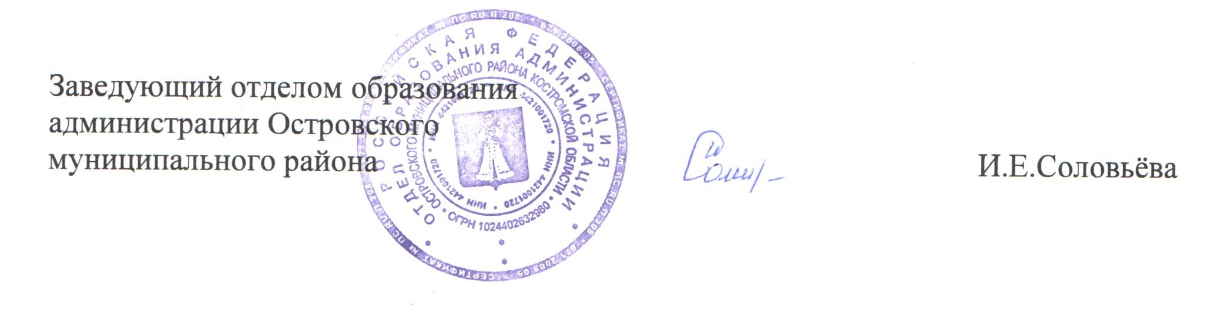

И.Е.Соловьёва

